四年级上册第六单元检测题
《牛和鸭》
任务一：根据情境写出汉字。
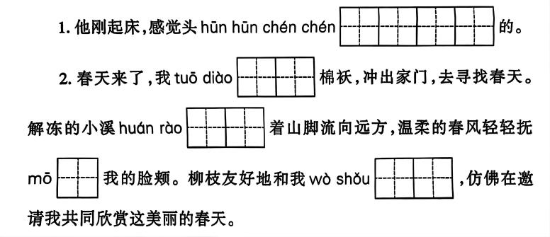
任务二：仿写词语。
啪嗒啪嗒（拟声词）______________
摇摇摆摆（AABB式）_____________
无缘无故（无x无x）_____________
必做题：
任务一：根据已学的内容，填一填“我们”看到“牛”和“鸭”时的态度。
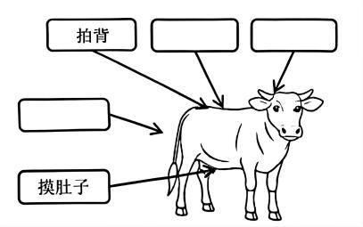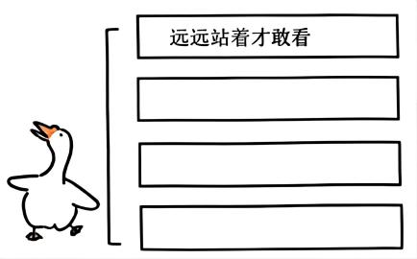
选做题：
任务二：请同学们课后读一读与《牛和鸭》类似的书。
必做题：
任务一：有趣的人物
再读《牛和鸭》，那么那个人物或者动物给你留下了深刻的印象呢，你能给他绘制一张任务卡片嘛？
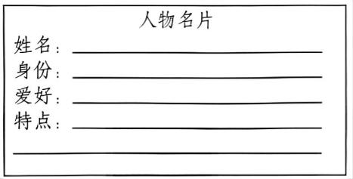
选做题：
任务二：《牛和鸭》是任大霖的经典儿童小说。作品以活泼、细腻的笔调，通过幽默风趣的语言和细致入微的心理描写，刻画了一个个十分鲜活饱满的小学生形象。请根据课文内容手绘一张思维导图。

《一只窝囊的大老虎》
任务一:根据情境写出汉字。
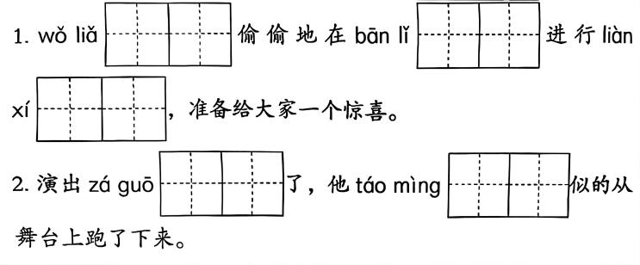
任务二:补全带动物名称的词语。
调（ ）离山 快（ ）加鞭 （ ）目寸光
气（ ）万千 引（ ）入室 （ ）死谁手
如（ ）得水 管中窥（ ） （ ）拥而至
任务一:阅读理解
我套上老虎皮，戴上老虎头罩，紧张地等候在后台的上场口。忽然背后有人轻轻推了我一 把。。我知道推我的是老师，立刻弯下身子爬上场去，嘴里啊鸣啊鸣直叫。只听见台下一阵哄堂大笑，笑得我脸上一阵热。我已经明白，我笨拙的表演把全场的老师同学都逗乐了，他们从没见|过这样窝囊的老虎。
我总算一直演到了躺下来死掉。到底怎么演完的，我一点儿也记不起来，只记得耳边的笑
声接连不断。等到幕布拉下，我站起来脱下头罩，满头满脸都是汗珠。
1.画“___”的句子属于___描写，表现了“我”____的心情。
2.文中“我”的心情变化是_______________.
3.文中为什么说“到底怎么演完的，我一点儿也记不起来”？
________________________________________
任务一:课本演绎
叶至善爷爷小时候的故事多有趣呀！请你和学习小伙伴也来排练一番，试着把课本内容演出来。
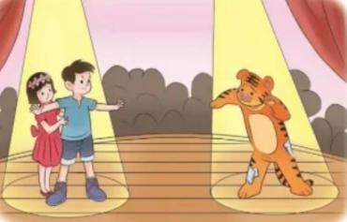
《陀螺》
任务一:根据情境写出汉字。
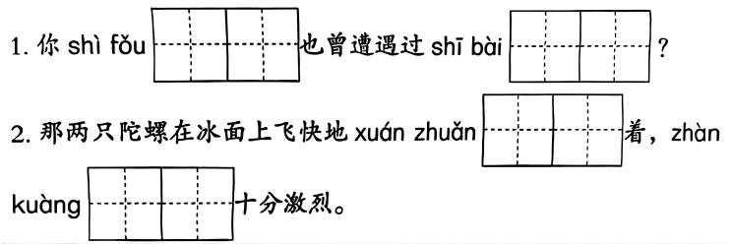

任务二:根据课文内容，体会“我”的心情变化过程。
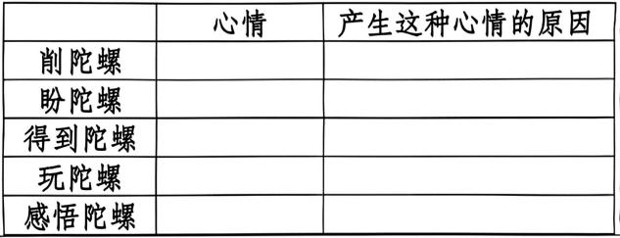
任务一:“智”制陀螺
陀螺是我们每个人童年都参与感很强的玩具，那么怎样制作陀螺呢？请同学们按照下列所出示的材料，自备材料，制作陀螺吧！
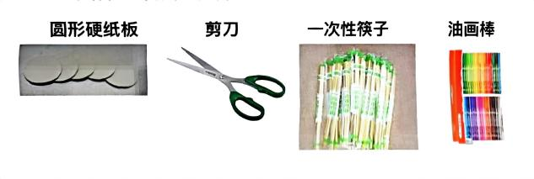
《口语交际》
任务一:
学校举办足球比赛，我们班在比赛中被对方接连破门进球。小孟作为守门员赛后一直非常难过，自责道：“都是我不好，让班级在比赛中输了。”你会怎样安慰他？设想一下你们之间可能会发生的对话，写在下面的横线上。
_______________________________________
_______________________________________
_______________________________________
《语文园地》
任务一:在正确的读音下面打“√”。
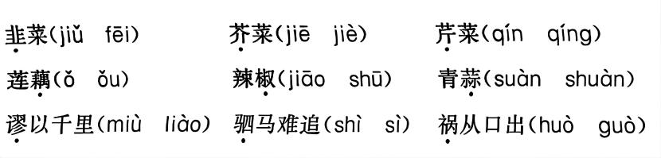
任务二:先将词语补充完整，在选词填空。
（ ）边鼓 （ )绿灯 （ )大梁 （ )钉子
（ ）头阵 （ ）天荒（ ）上风（ ）跟头
青青擅长跳舞，在舞蹈队里当队长_______。
抗洪救灾中，解放军叔叔总是_______,冲在最前面。
在篮球比赛中，四（1）班总是_______,因为他们班大部分球员是校队主力。
数学是丽丽最擅长的科目，她万万没想到这次考试会在数学上________。
妈妈平时不允许我看电视，但今晚_______地允许我看一个小时。
《习作》
游戏伴随着我们快乐的童年。丢沙包、抢椅子、跳长绳、两人三足跑、一二三木头人……有传统游戏，有新游戏；有室内游戏，有室外游戏……游戏是我们的最爱，它可以锻炼我们各方面的能力，可以让我们进入自由自在地快乐天地，给我们的生活带来更多的色彩。一个个游戏是多么有趣呀！
这次习作，我们以《记一次游戏》为题目来写一篇作文吧！
